SUNDSSTRANDS SAMFÄLLIGHETSFÖRENING

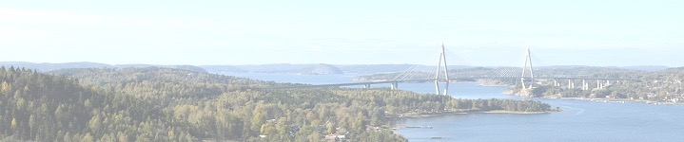

*Som ägare av fastighet inom Sundsstrand är ni medlemmar i Sundsstrands samfällighetsförening, som förvaltar de gemensamhetsanläggningar. Dessa utgörs av områdets vägar, parkeringar, gång- och cykelvägar, stigar, lekplatser och grönytor mm samt gång- och cykelväg mot Lindesnäs.*

**Kallelse**

Du kallas härmed till årsmöte / föreningsstämma. Efter årsmötet kommer Adam Gistedt att informera om hur det ser ut med tomtförsäljningen och hur planarbetet går för båthamnen.

**Onsdagen den 20 mars, klockan 18:00 – ca 20:00** Plats: Stadshuset, Varvsvägen 1, Sammanträdesrum: Oddevall (en trappa ner).

**ÅRSMÖTETS DAGORDNING**

1. Årsmötets öppnande
2. Val av ordförande för årsstämman
3. Val av sekreterare för årsstämman
4. Val av två justeringsmän tillika rösträknare
5. Styrelsens verksamhetsberättelse:

a) Ekonomi b) Arbete som gjorts under 2018, finns att läsa på hemsidan www.sundsstrand.se

1. Revisionsberättelse
2. Ansvarsfrihet för styrelsen
3. Framställningar  
   a) Från styrelsen  
   b) Motioner från medlemmarna, mall finns på hemsidan [www.sundsstrand.se](http://www.sundsstrand.se). Ska vara inlämnade i februari. Kommer läggas upp på hemsidan så att alla kan läsa dem före årsmötet. Vid frågor kontakta styrelsen.
4. Styrelsens förslag till utdebitering (årsavgift), 100 kr höjning i år till 1100 kr.
5. Ersättning till styrelsen sida 1(2)

SUNDSSTRANDS SAMFÄLLIGHETSFÖRENING



1. Val av styrelsea) 2 st ledamöter för 2år (2019 – 2020)  
   b) 3 st suppleanter för 1 år

c) val av ordförande för styrelsen, övriga uppdrag för ledamöter väljs på det konstituerande mötet.

Styrelsen för 2018 var enligt nedanstående:

|  |  |  |
| --- | --- | --- |
| Ledamot | Sara Ejnell Svensson | 2018 – 2019 |
| Ledamot | Martin Utberg | page2image16573122018 - 2019 |
| Ledamot | Adam Gistedt | page2image36862402018 - 2019 |
| Ledamot | Per Böe | page2image79121602017 - 2018 |
| Ledamot | Lars-Olof Axelsson | page2image79090402017 - 2018 |
| Suppleant | Jonna Trillkott | 2018 |
| Suppleant | David Olsson | 2018 |
| Suppleant | Glenn Josefsson | page2image71324322018 |

1. Val av revisor och revisor suppleant
2. Val av valberedning
3. Övriga frågor
4. Stämmoprotokollets tillgänglighet
5. Årsmötets avslutande

Varmt välkomna!

Styrelsen Sundsstrands samfällighetsförening

sida 2 (2)